На этой неделе в районе Восточное Измайлово проходила встреча представителей управляющих компаний района с религиозными и общественными деятелями.
29.11.2024
В мероприятии приняли участие: Иерей Игорь Храма Успения Пресвятой Богородицы в Косино и помощник муфтия Духовного Собрания мусульман России Багдалов Марат Мунирович.
Встреча была приурочена к Международному дню толерантности, который отмечается 16 ноября.
Тема многонациональности актуальна и в контексте сохранения культурного многообразия, богатства культурных традиций и языковых особенностей различных этнических групп. Важно стремиться к уважению и толерантности к другим культурам, принимать различия и стремиться к взаимодействию на основе взаимного уважения.
Однако, в современном мире также наблюдается рост национализма, ксенофобии и расизма, что создает преграды на пути к мирному сосуществованию различных этнических групп. Поэтому рассмотрение темы многонациональности и исследование способов решения конфликтов и преодоления различий между этническими группами является важным вкладом в общественный диалог и мирное сосуществование на международном уровне.
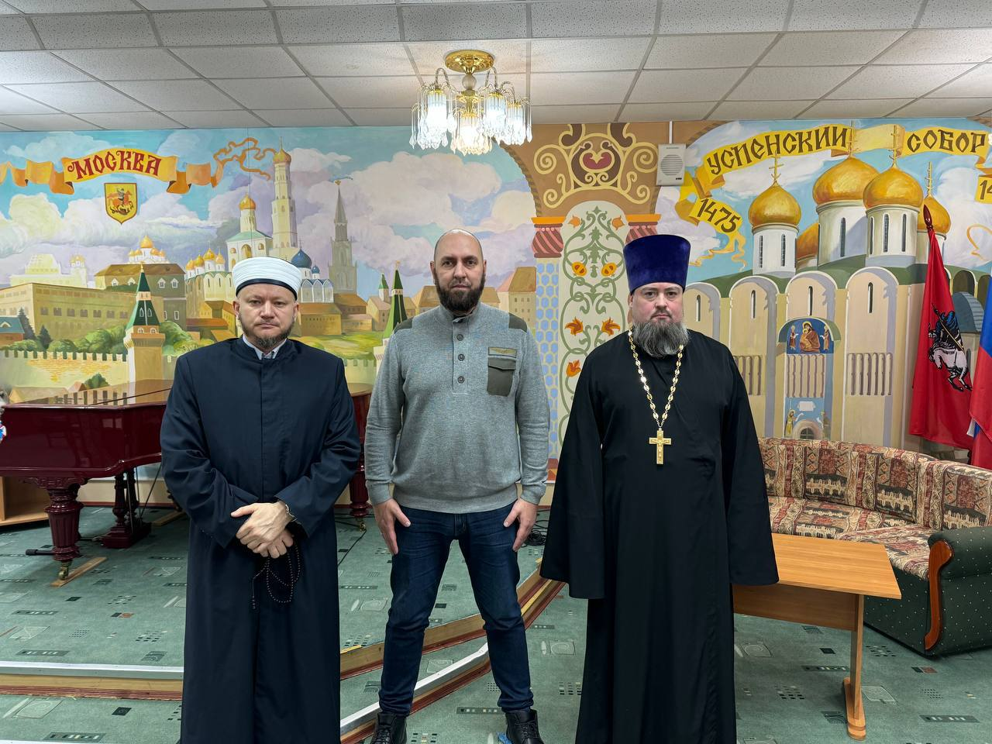

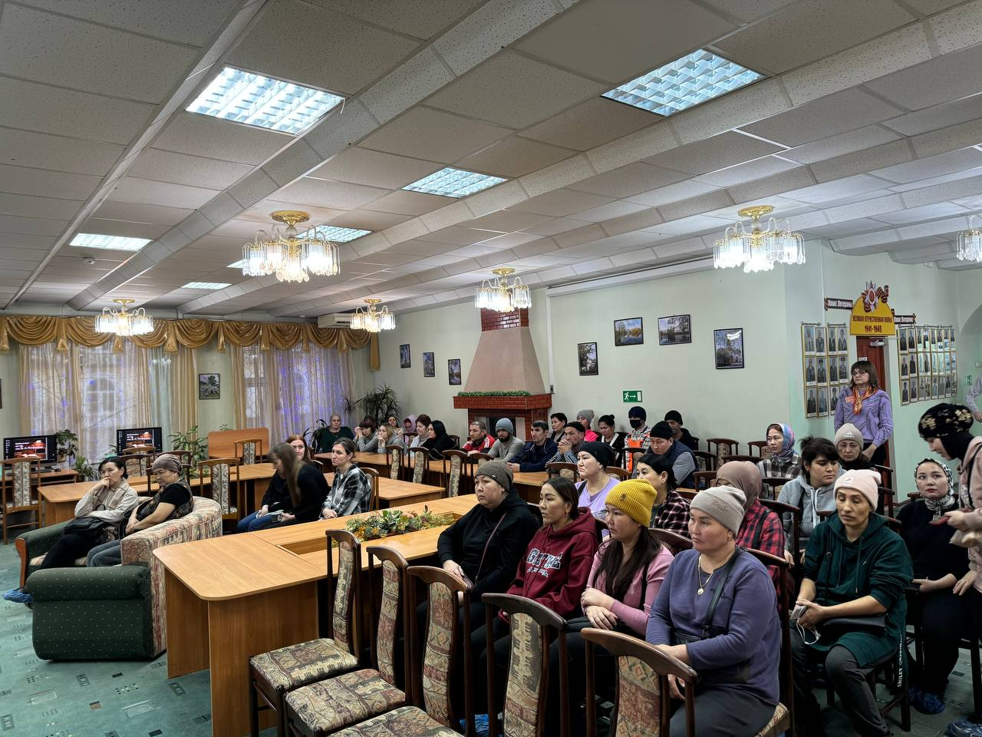

Адрес страницы: http://v-izm.mos.ru/counter-terrorism/about-terrorism-and-extremism/detail/12694644.html
Управа района Восточное Измайлово города Москвы

